**ОТЧЕТ**

**о деятельности бизнес-инкубатора ИГЭУ**

**«Бизнес Энергия»**

**за период с 01.09.2013 г. по 30.06.2014 г.**

В рамках деятельности бизнес-инкубатора ИГЭУ за период с 01.09.2013 г. по 30.06.2014 г. были организованы и проведены следующие мероприятия:

1. Участие в международном академическом конкурсе научных идей молодых ученых «Science slam» (Иваново, 24-27 сентября 2013 г.);
2. Участие в Третьем российско-американском форуме по бизнес-инкубаторству (МГИМО г. Москва, 18-19 ноября 2013 г.);
3. Участие в выездной бизнес-школе, проводимой студенческим научным обществом, в г. Решма (3-5 декабря 2013 г.);
4. Участие в Чемпионате по деловой игре «Железный предприниматель» (Нижний Новгород, 17 апреля 2014 г.);
5. Участие в Региональном инновационном конвенте молодых учёных «Интеграция» (ИВГУ, 19 апреля 2014 г.)
6. Участие в VII Региональной олимпиаде по экономике и управлению. (Ярославский государственный технический университет, г. Ярославль, 15 мая 2014 г.)

Далее приведены подробные отчеты о каждом указанном мероприятии, а также фотоотчеты (Приложение 4).

**24-27 сентября 2013 г.** проводился **Международный академический конкурс научных идей молодых ученых «Science slam»**. Данное мероприятие проводится ежегодно в различных городах России, а также за рубежом. Конкурс имеет ряд отборочных туров, проводимых на региональном уровне, полуфиналов и финальных игр, в которых участвуют финалисты из разных городов и стран. Целью данного конкурса является привлечение молодежи к научной деятельности, а также обмен опытом и информацией о новых научных идеях и инновациях между молодыми учеными из разных стран. Формат конкурса имеет ряд интересных особенностей: участники конкурса должны сделать презентацию своей научной идеи оригинальным образом с помощью музыки, литературы, театра и обязательным условием является юмор. Science slam – это в некотором роде КВН, только на научную тематику. Организаторы и участники конкурса доказывают зрителям, что наука – это не скучное занятие, а увлекательная, интересная и захватывающая деятельность, объединяющая творческих людей.

Студенты ИГЭУ, входящие в актив бизнес-инкубатора, приняли участие в данном мероприятии в качестве зрителей, а также посетили мастер-классы по организации публичных выступлений от известного бизнес-тренера, проводимые в рамках конкурса. В дальнейшем планируется участие в данном конкурсе в качестве выступающих со своими интересными техническими научными идеями.

**18-19 ноября 2013 г.** в Московском государственном институте международных отношений состоялся **Третий российско-американский форум по бизнес-инкубаторству.** В работе Форума приняли участие представители Ивановского государственного энергетического университета: Тарасова Анна Сергеевна, доцент кафедры Экономики и организации предприятия, и Мошкарина Мария Вячеславовна, старший преподаватель кафедры ЭиОП.

Организаторами мероприятия выступали[МГИМО(У) МИД РФ](http://mgimo.ru) и Фонд развития инноваций и бизнес-инкубаторства МГИМО.

[http://rafbi.ru/ru/res/banner/banner_02.gif](http://rafbi.ru/ru/index.php?act=register)Стратегическими партнерами Форума являлись:

* [Национальная ассоциация по бизнес-инкубаторству](http://nbia.org) (NBIA, США) – ведущая международная ассоциация бизнес-инкубаторов, включающая более 2000 членов из 80 стран мира и
* [Инновационный центр Северо-восточной Индианы](http://niic.net) (NIIC, США) – один из ведущих мировых технопарков, работающий с проектами из США и других стран

В [программе](http://rafbi.ru/ru/?act=schedule) Форума принимали участие ведущие специалисты в области бизнес-инкубаторства США и России, руководители финансовых институтов и венчурных фондов, успешные предприниматели.

Основные темами Форума:

* Бизнес-инкубаторы и технопарки как ключевые игроки в формировании инновационной экосистемы
* Российский и зарубежный опыт функционирования лучших студенческих и классических бизнес-инкубаторов
* Международные аспекты программы Softlanding по выходу на зарубежные рынки
* Бизнес-акселераторство: новые модели развития
* Вопросы взаимодействия между государственными/финансовыми институтами и бизнес-инкубаторами
* Особенности и лучшие практики коммерциализации технологий
* Современные подходы к венчурному финансированию
* Роль регионов России в построении инновационной экосистемы

Мероприятие было ориентировано на руководителей как технологических, так и многопрофильных бизнес-инкубаторов, включая вузовские инкубаторы и технопарки.

В рамках форума организаторы студенческого Бизнес-инкубатора ИГЭУ Тарасова А.С. и Мошкарина М.В. активно участвовали образовательных программах форума, посвященных интеграции бизнес-инкубаторства в учебный процесс и привлечению инвестиций в стартапы, обменивались опытом с коллегами из ведущих вузов страны, (МГУ, МГТУ имени Н.Э. Баумана, МГИМО), представителями венчурных фондов, готовых инвестировать в перспективные бизнес-проекты студентов и молодых ученых. Кроме того, состоялась поездка в технопарк и бизнес-инкубатор «Строгино», где можно было оценить реальную работу молодых бизнес-проектов.

Также в рамках Форума прошла презентация программы «Международный трансфер технологий: Россия-США» Инновационного центра Северо-Восточной Индианы (NIIC).

Очевидно, что в нашем вузе бизнес-инкубатор является довольно молодой структурой и не имеет значительного количества ресурсов и опыта, как у московских ВУЗов, однако, без сомнения, бизнес-инкубаторство – это перспективное направление в рамках расширения инновационнойинфраструктуры ВУЗа, которое необходимо активно развивать.

Бизнес-инкубаторство стремительно развивается в современной экосистеме, это прогрессивный механизм взаимодействия представителей научного и бизнес-сообщества. Именно бизнес-инкубатор способен помочь перспективным бизнес-идеям студентов и молодых ученых реализоваться и проделать путь от бизнес-плана до коммерциализации идей и организации инновационных предприятий.

**17 апреля 2014 г.** в Нижнем Новгороде прошел **Чемпионат по деловой игре "Железный предприниматель"**. В нем приняли участие студенты ИГЭУ: две команды по 5 человек.

Организатором данного мероприятия является [Бизнес-инкубатор Национального исследовательского университета "Высшая школа экономики"](http://inc.hse.ru/).

Чемпионат представляет собой [серию деловых игр](http://zhp.inc.hse.ru/games), в ходе которых участники предлагают возможные способы применения инновационной технологии, вместе с командой выбирают наиболее перспективный продукт, прорабатывают бизнес-модель и делают яркую презентацию предлагаемого решения. Деловые игры проводятся в разных городах России и ближнего зарубежья (Украина, Белоруссия, Казахстан). Форма заявки на участие и график проведения игр приведен в Приложении 1 к отчету.

Основными целями чемпионата являются:

1. Организация площадки для обсуждения новых технологий, авторы которых испытывают затруднения в определении перспектив коммерциализации, предложение создателям технологии нестандартные продуктовые решения.

2. Формирование межвузовских команд с участием студентов с различными компетенциями (объединение менеджеров и маркетологов с техническими специалистами).

3. Развитие у студентов навыков командной работы и презентации проектов.

4. Заинтересованность студентов различных вузов перспективой работы с технологическим продуктом.

5. Популяризация технологического предпринимательства.

Очень интересен формат игры:участников объединяют в команды по 4-5 человек. Затем командам предлагают разработать бизнес-идею на основе инновационной технологии. Нужно придумать как можно больше идей применения технологии и выбрать из них самую перспективную с коммерческой точки зрения. Для выбранной идеи участники разрабатывают бизнес-модель, оценивают объем предполагаемого рынка, определяют целевую аудиторию и методы продвижения для нового продукта, и готовят презентацию в PowerPoint. И все это нужно успеть сделать за час! И, наконец, команды по очереди в формате elevatorpitch (3-х минутное выступление) презентуют свои бизнес-идеи жюри.

Продумывая вместе идею, ребята хорошо узнают друг друга и приобретают партнёров среди участников своей команды. На игре всегда присутствуют члены жюри, состоящие из представителей предпринимательских и экспертных сообществ, представители крупных организаций. Поэтому игра становится пространством для поиска работодателей или инвесторов. Студенты приходят за азартом, а уходят, например, с предложением о летней стажировке в крупной компании. Уже сформированные стартап-команды находят себе недостающее звено. За время игры участники также понимают, что такое бизнес-модель, тренируют навыки выступления, ведь для многих elevatorpitch – это первый опыт. То, что было придумано, вызывает вопросы, члены жюри начинают спрашивать про потоки доходов и издержки, про потребительские сегменты, и за время выступления нужно сориентироваться, что рассказать и как лучше раскрыть свою идею.

Одна из наших команд (название «Всегда в движении») заняла призовое третье место. Экспертная комиссия высоко оценила теоретические и практические навыки по разработке проектов ивановских студентов. Представитель экспертного совета «CloudsNNFund»выразил заинтересованность в совместной реализации перспективных проектов нашего вуза в области энергосбережения и энергоэффективности.

**19 апреля 2014 г.** в Ивановском государственном университете прошел **Региональный инновационный конвент молодых учёных «Интеграция».**Он проводился в рамках областного фестиваля «Молодая наука – Ивановской области» при поддержке Министерства образования и науки РФ и Правительства Ивановской области.

Конвент был посвящен инновационным разработкам студентов, аспирантов, молодых ученых вузов области, работе студенческих малых инновационных предприятий, технопарков, бизнес-инкубаторов и других инновационных структур.

Основными целями данного мероприятия являлись:

* формирование базы инновационных идей и разработок для реализации инвесторами Ивановской области;
* экспертиза проектов, готовящихся к представлению на всероссийские конкурсы в рамках программ «Умник», Зворыкинский проект, IT-старт и др.;
* проведение смотра-конкурса имеющихся на сегодняшний день инновационных проектов и разработок в различных областях, создание реальной и виртуальной площадок для обмена опытом молодежных инноваций.

Участниками Конвента являлись:

* студенты, аспиранты и молодые учёные (до 35 лет);
* руководители и сотрудники студенческих МИП вузов Ивановской области;
* эксперты, ученые вузов, представители бизнес-сообщества и органов власти и управления.

В работе Инновационного Конвента приняли участие студенты Ивановского энергетического университета.

1) Конкурс-смотр инновационных проектов в следующих областях:

01 Новые материалы и нанотехнологии

02 Энергетика и энергосбережение

03 Информационные технологии

04 Экономика и финансы

05 Образование

06 Медицина и здравоохранение

07 Транспорт и инфраструктура

08 Архитектура и строительство

09 Текстильная промышленность

10 Сельское хозяйство

Участники смотра-конкурса получили сертификаты участников, лучшие проекты отмечены ценными подарками и грамотами и рекомендованы для участия в «Дне Сколково» в Ивановской области.

2) Круглый стол для руководителей и сотрудников молодежных инновационных структур, малых инновационных предприятий (МИП) вузов с участием экспертов и представителей бизнес-сообщества. Информация об инновационной деятельности участников будет размещена на стендах.

3) В рамках Конвента пройдет круглый стол для молодых преподавателей, аспирантов и магистрантов по инновациям в высшем образовании.

**ЛАУРЕАТЫ**

**конкурса-смотра «Технологии будущего»**

|  |  |  |  |
| --- | --- | --- | --- |
| **Номинация** | **Лауреат** | **Организация** | **Название проекта** |
| «Новые материалы и нанотехнологии» | Липин А.А. | ИГХТУ | Разработка и совершенствование твердофазной стадии синтеза полиамида-6 |
| Азовцев А.Г. | ИвИГПС  МЧС России | Разработка эффективного нефтесорбента на основе наноразмерного диоксида кремния |
| Дмитриев О.В. | ИвИГПС  МЧС России | Разработка антислеживающих добавок на основе торфа для модификации огнетушащих порошковых составов |
| «Энергетика и энергосбережение» | Третчикова Т.А. | ИГЭУ | ООО ЭНЕРГОАУДИТ-СОВЕТ |
| «Информационные технологии» | Бусыгина Н.А. | ООО «ИИТ Консалтинг», ИВГПУ | Средства интеллектуальной поддержки процессов изготовления изделия в легкой промышленности на основе систем компьютерного зрения |
| Вызулин А.В. | ИГЭУ | Создание системы кодирования информации об оборудовании с целью оптимизации его технического обслуживания и ремонтов |
| «Экономика и финансы» | Луняков М.С. | ШФ ИвГУ | Шуйское мыло + |
| «Образование» | Кисляков П.А. | ШФ ИвГУ | Исследование социально безопасной среды образовательных учреждений в системе сетевого научно-образовательного центра вуза |
| «Медицина и здравоохранение» | Айрапетян А.О. | ИВГМА | Разработка новых алгоритмов диагностики, метафилактики и патогенетического лечения кальций-оксалатногоуролитиаза |
| Желтова Е.Н. | ИВГМА | Новые сенсибилизаторы на основе хлорина е 6 и фталоцианинов для фотодинамической терапии - синтез, свойства, доклинические испытания |
| Осипов Е.М. | ИВГМА | Новый способ мониторирования послеоперационного периода у детей |
| Чернявин М.П. | ИВГМА | Экстравазальное армирование сонных артерий – как новый метод профилактики послеоперационных аневризм в сосудистой хирургии |
| «Текстильная промышленность» | Хосровян И.Г. | ИВГПУ | Разработка и теоретическое обоснование нового технологического оборудования для осуществления процессов подготовки и получения текстильных материалов |
|  | Савичева Е.О. | ИВГПУ | Проектирование функционально – эргономичной одежды, улучшающей качество жизни для людей с индивидуальными соматическими особенностями |
| «Сельское хозяйство» | Аганичева А.А. | ИГСХА | Разработка технологии прединкубационной обработки яиц для повышения жизнеспособности цыплят |

Копии дипломов приведены в Приложении 3.

**15 мая 2014 г.** в г. Ярославль прошла **VII Региональная олимпиада по экономике и управлению**. Организатором мероприятия является Ярославский государственный технический университет. В олимпиаде приняли участие студенты из вузов г. Ярославля, Вологды, Рыбинска, Костромы и Казани. Команда студентов факультета экономики и управления ИГЭУ также приняла активное участие в данном мероприятии. Наш вуз представляли студентки 4 курса ФЭУ, руководители Тарасова А.С., Мошкарина М.В.

Олимпиада включала в себя два этапа. На первом этапе участникам было предложено написать эссе на актуальную экономическую тематику. Большинство работ было посвящено теме экономических последствий вступления в Российскую федерацию новых субъектов, а именно Крыма. Никого из участников не оставляют безучастными события на Украине, поэтому в каждой работе прозвучала личная позиция студентов по этому актуальнейшему вопросу. Кроме того, студенты рассуждали на тему глобализации и интеграции, последствий мирового финансового кризиса и другие острые экономические темы. На втором этапе участники прошли комплексное тестирование. Тест содержал вопросы по экономике, менеджменту, планированию, бухгалтерскому учету, маркетингу, внешнеэкономической деятельности и имел целью комплексную проверку уровня знаний участников олимпиады.

Наша команда показала отличные результаты: студентка гр. 4-53 Шишова Анастасия заняла **1 место** за лучшее эссе на актуальную экономическую тематику, а в общекомандном зачете наша команда заняла почетное **2 место**.

Копии дипломов приведены в Приложении 3.

В осеннем семестре 2014-2015 учебного года планируется проведение следующих мероприятий:

* 1. участие в Региональной конференции «Инновации и бизнес» (октябрь 2014г.), проведение мастер-класса по бизнес-планированию для руководителей муниципальных образований;
  2. проведение межрегионального конкурса инвестиционных проектов Бизнес-инкубатора ИГЭУ, проведение образовательной программы;
  3. участие в международной деловой игре «Железный предприниматель»;
  4. участие в международном академическом конкурсе научных идей молодых ученых «Science Slam»;
  5. участие в IV Российско-американском форуме по бизнес-инкубаторству (МГИМО, г. Москва, ноябрь 2014 г.)

**Приложение 1.**

Расписание игр «Железный предприниматель»

|  |  |  |  |
| --- | --- | --- | --- |
| Игры в Москве, Россия | | | |
| 3 октября | [НИТУ "МИСиС"](http://zhp.inc.hse.ru/games/misis) | [Отчет об игре](http://zhp.inc.hse.ru/misis) |  |
| 9 ноября 2013 | [НИУ ВШЭ](http://zhp.inc.hse.ru/games/moscow) | [Отчет об игре](http://zhp.inc.hse.ru/node/230) |  |
| 18 декабря 2013 | [РГУНГ им. Губкина](http://zhp.inc.hse.ru/games/moscow_gubkina) | [Отчет об игре](http://zhp.inc.hse.ru/18dec2013) |  |
| 19 февраля 2014 | [МГТУ им. Н.Э. Баумана](http://hse-inc.timepad.ru/event/103170/) | [Регистрация открыта](http://hse-inc.timepad.ru/event/103170/) |  |
| 21 февраля 2014 | [МИЭМ НИУ ВШЭ](http://hse-inc.timepad.ru/event/100650/) | [Регистрация открыта](http://hse-inc.timepad.ru/event/100650/) |  |
| 27 февраля 2014 | [АНХ при провительстве РФ](http://hse-inc.timepad.ru/event/101509/) | [Регистрация открыта](http://hse-inc.timepad.ru/event/101509/) |  |
| **14 марта 2014** | **Полуфинал игр в Москве** |  |  |
| Игры в Санкт-Петербурге, Россия | | | |
| 01 марта 2014 | [СПбГПУ, Политех](http://poly.timepad.ru/event/105303/) | [Регистрация открыта](http://poly.timepad.ru/event/105303/) |  |
| 21 марта 2014 | [РАНХиГС](http://hse-inc.timepad.ru/event/105737/) | [Регистрация открыта](http://hse-inc.timepad.ru/event/105737/) |  |
| 21 марта 2014 | [СПбГУТ им. Бонч-Бруевича](http://hse-inc.timepad.ru/event/105738/) | [Регистрация открыта](http://hse-inc.timepad.ru/event/105738/) |  |
| 30 марта 2014 | [СПбГУ, ВШМ](http://hse-inc.timepad.ru/event/100636/) | [Регистрация открыта](http://hse-inc.timepad.ru/event/100636/) |  |
| 05 апреля 2014 | [СПбГУ, ФизФак](http://hse-inc.timepad.ru/event/100648/) | [Регистрация открыта](http://hse-inc.timepad.ru/event/100648/) |  |
| 05 апреля 2014 | [Бизнес-инкубатор "Ингрия"](http://hse-inc.timepad.ru/event/105740/) | [Регистрация открыта](http://hse-inc.timepad.ru/event/105740/) |  |
| 11 апреля 2014 | [Первый городской бизнес-инкубатор](http://hse-inc.timepad.ru/event/105741/) | [Регистрация открыта](http://hse-inc.timepad.ru/event/105741/) |  |
| 13 апреля 2014 | [ИТМО](http://hse-inc.timepad.ru/event/100647/) | [Регистрация открыта](http://hse-inc.timepad.ru/event/100647/) |  |
|  | **Полуфинал игр в Санкт-Петербурге** |  |  |
| Региональные этапы, Россия | | | |
| 14 сентября 2013 | [Астрахань](http://zhp.inc.hse.ru/games/astrakhan) | [Отчет об игре](http://zhp.inc.hse.ru/astrahan) |  |
| 19 октября 2013 | [Тверь](http://zhp.inc.hse.ru/games/tver) | [Отчет об игре](http://zhp.inc.hse.ru/19okt2013) |  |
| 26 октября 2013 | [Йошкар-Ола](http://zhp.inc.hse.ru/games/yoshkar_ola) | [Отчет об игре](http://zhp.inc.hse.ru/yoshkar_ola) |  |
| 11 ноября 2013 | [Пятигорск](http://zhp.inc.hse.ru/pyatigorsk) | [Отчет об игре](http://zhp.inc.hse.ru/pyatigorsk) |  |
| 20 ноября 2013 | [Екатеринбург](http://zhp.inc.hse.ru/games/ekaterinburg) | [Отчет об игре](http://zhp.inc.hse.ru/20nov2013) |  |
| 23 ноября 2013 | [Ижевск](http://zhp.inc.hse.ru/games/izhevsk) | Отчет об игре |  |
| 23 ноября 2013 | [Владивосток](http://zhp.inc.hse.ru/games/vladivostok) | [Отчет об игре](http://zhp.inc.hse.ru/23nov2013) |  |
| 27 ноября 2013 | [Ростов-на-Дону](http://zhp.inc.hse.ru/games/rostov) | [Отчёт об игре](http://zhp.inc.hse.ru/27nov2013) |  |
| 6 декабря 2013 | [Ульяновск](http://zhp.inc.hse.ru/games/ulyanovsk) | [Отчет об игре](http://zhp.inc.hse.ru/6dec2013) |  |
| 12 декабря 2013 | [Новосибирск](http://zhp.inc.hse.ru/games/novosibirsk) | [Отчет об игре](http://zhp.inc.hse.ru/12dec2013) |  |
| 22 февраля 2014 | [Самара](http://hse-inc.timepad.ru/event/101069/) | [Регистрация открыта](http://hse-inc.timepad.ru/event/101069/) |  |
| 22 марта 2014 | [Грозный](http://hse-inc.timepad.ru/event/101506/) | [Регистрация открыта](http://hse-inc.timepad.ru/event/101506/) |  |
| 24 апреля 2014 | [Томск](http://hse-inc.timepad.ru/event/101507/) | [Регистрация открыта](http://hse-inc.timepad.ru/event/101507/) |  |
| 18 апреля 2014 | [Киров](http://hse-inc.timepad.ru/event/105734/) | [Регистрация открыта](http://hse-inc.timepad.ru/event/105734/) |  |
| 19 апреля 2014 | [Нижний Новогород](http://hse-inc.timepad.ru/event/106481/) | [Регистрация открыта](http://hse-inc.timepad.ru/event/106481/) |  |
| апрель 2014 | Мурманск |  |  |
| апрель 2014 | Челябинск |  |  |
| апрель 2014 | Казань |  |  |
| **16-17 мая 2014** | **Финал чемпионата 2013-2014** |  |  |

**Приложение 2.**

**Анкета для участия в деловой игре «Железный предприниматель»**

Чтобы зарегистрироваться на деловую игру "Железный предприниматель" в Нижнем Новгороде, заполните анкету. Информация о Вас будет доступна только организаторам этого события, и больше никому. Поля, отмеченные звездочкой, являются обязательными.Начало формы

**E-Mail: \***



**Фамилия: \***



**Имя: \***



**Отчество: \***



**Мобильный телефон: \***



**Количество полных лет: \***

 до 17 лет

 18-21 лет

 22-25 лет

 26-29 лет



**Организация/Компания/ВУЗ (если вы работаете и учитесь, укажите более важное для вас): \***



**Сфера деятельности/Факультет/Специальность: \***



**Курс: \***

 1

 2

 3

 4

 5

 1 магистратуры

 2 магистратуры

 аспирант



**Есть ли у вас свой проект/стартап?: \***

 Да, работаю над конкретным проектом

 Да, но пока на стадии идеи

 Нет, но задумываюсь о своем бизнесе

 Нет, и не хочу

**Приложение 4.**

**ФОТО-ОТЧЕТ «Science Slam»**

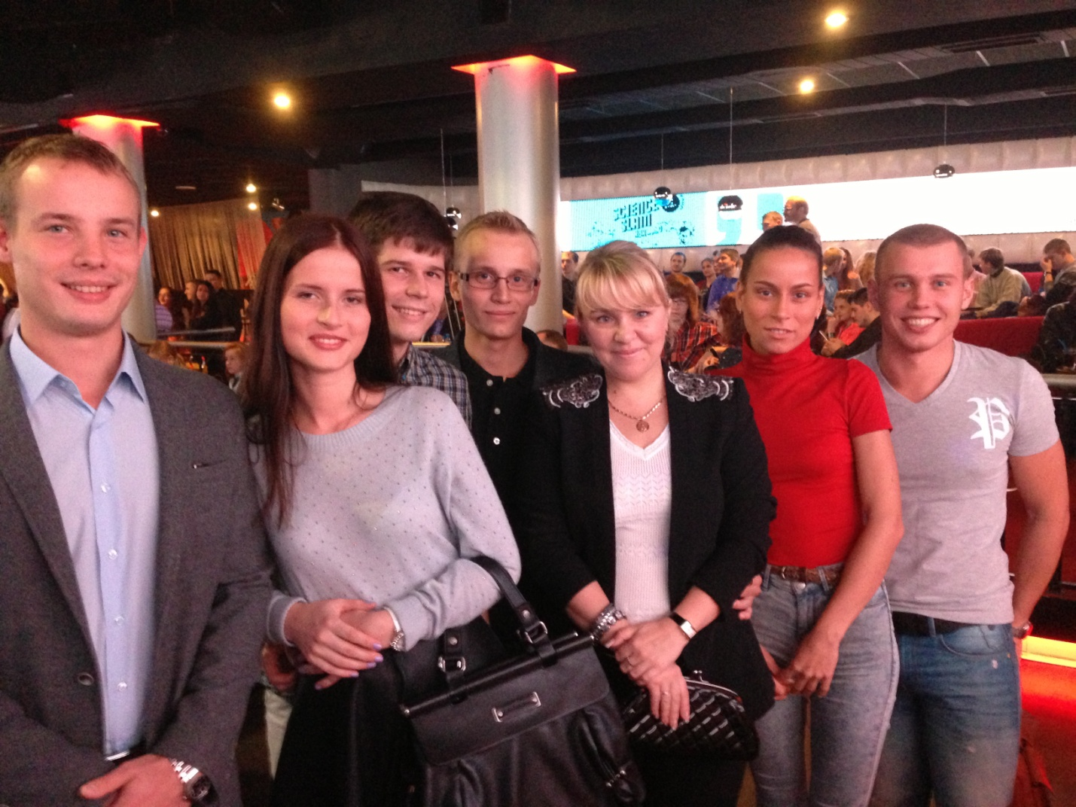

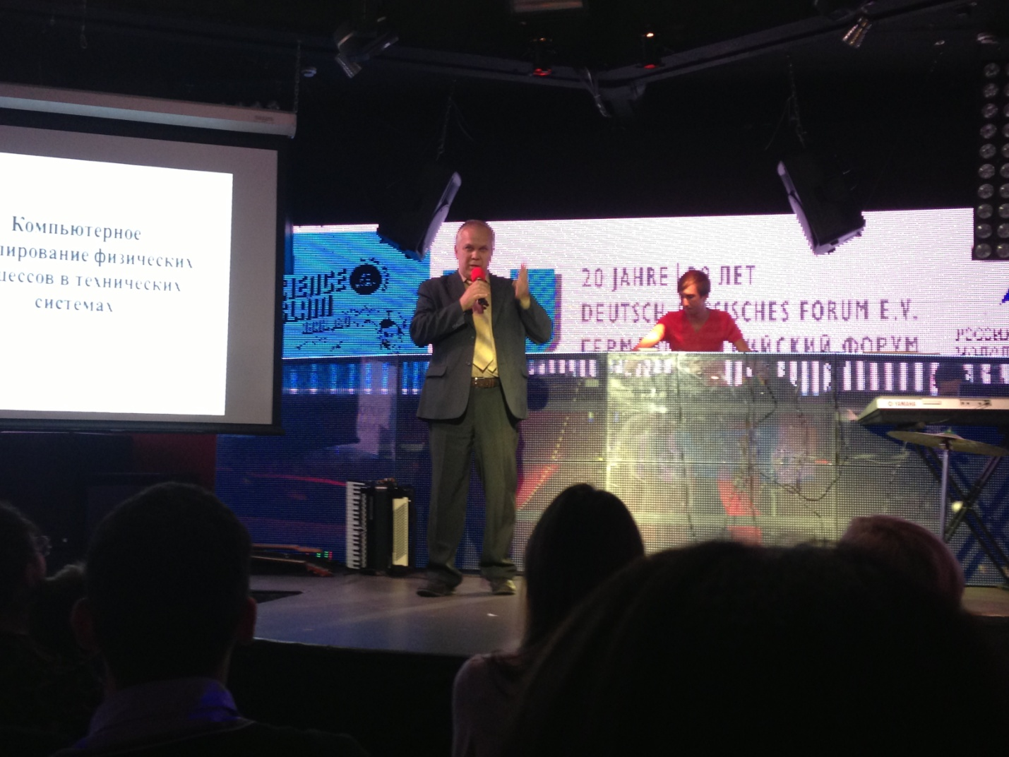

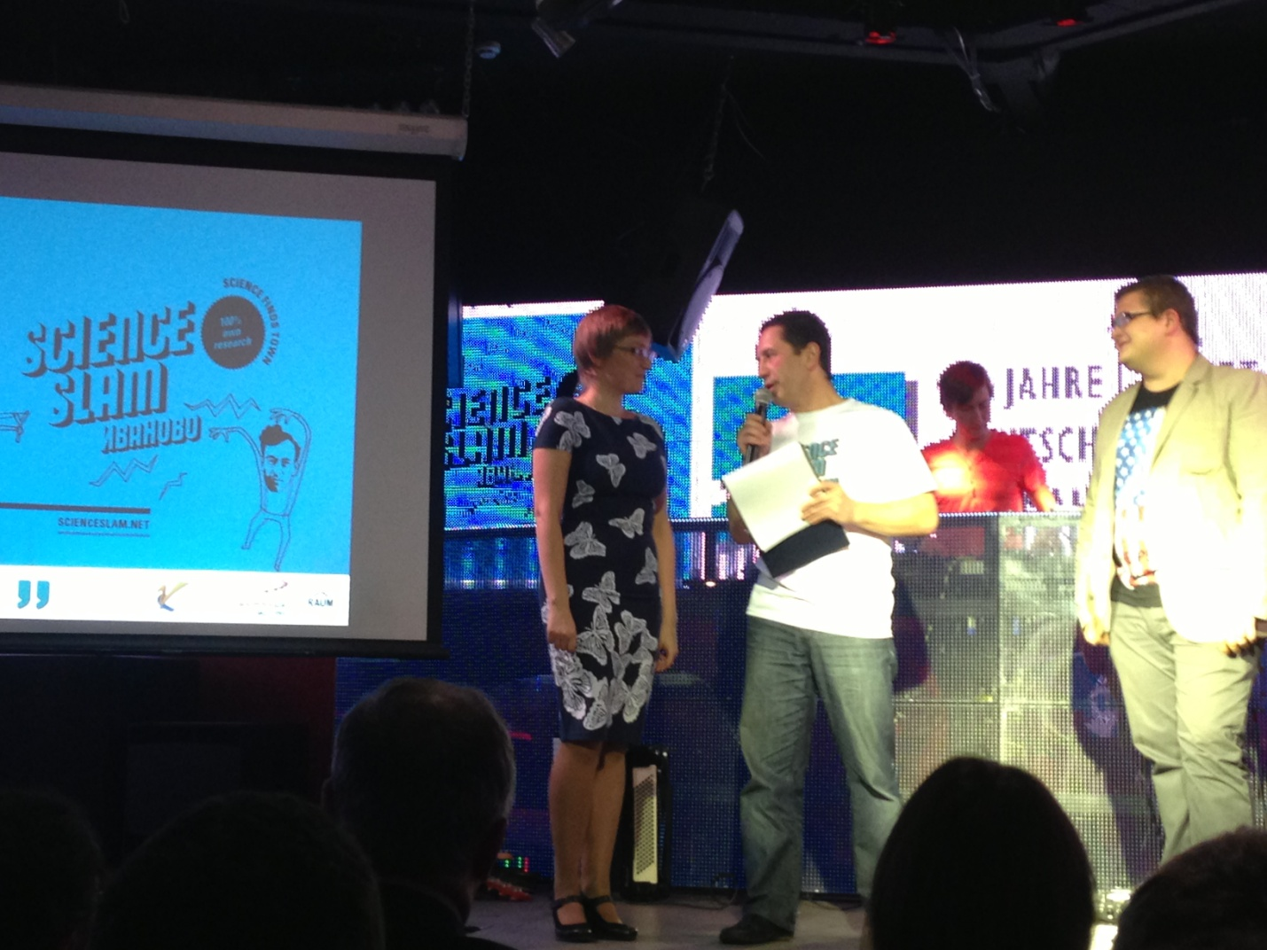

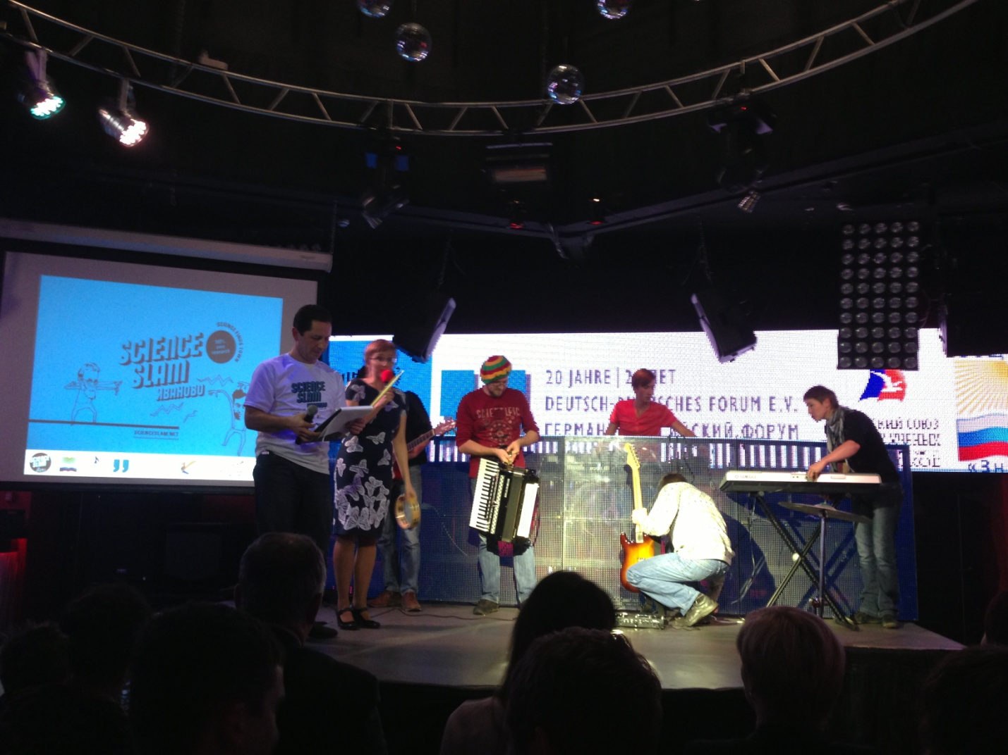

**ФОТО-ОТЧЕТ «Третий российско-американский форум по бизнес-инкубаторству (МГИМО г. Москва, 18-19 ноября 2013 г.)»**

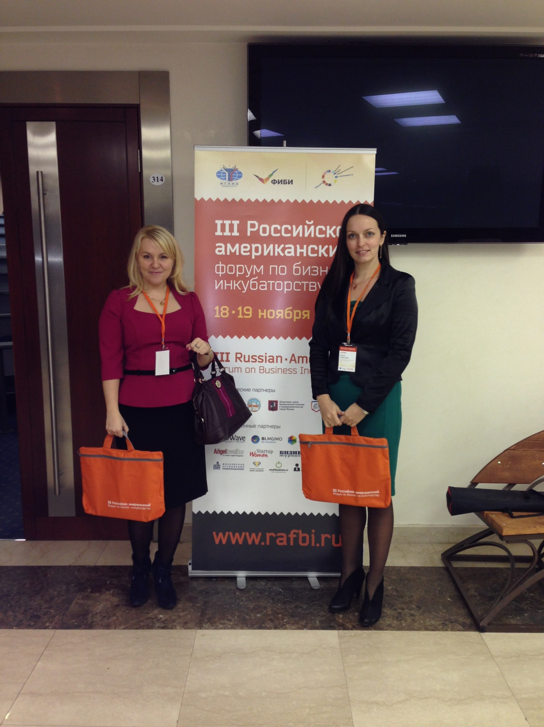

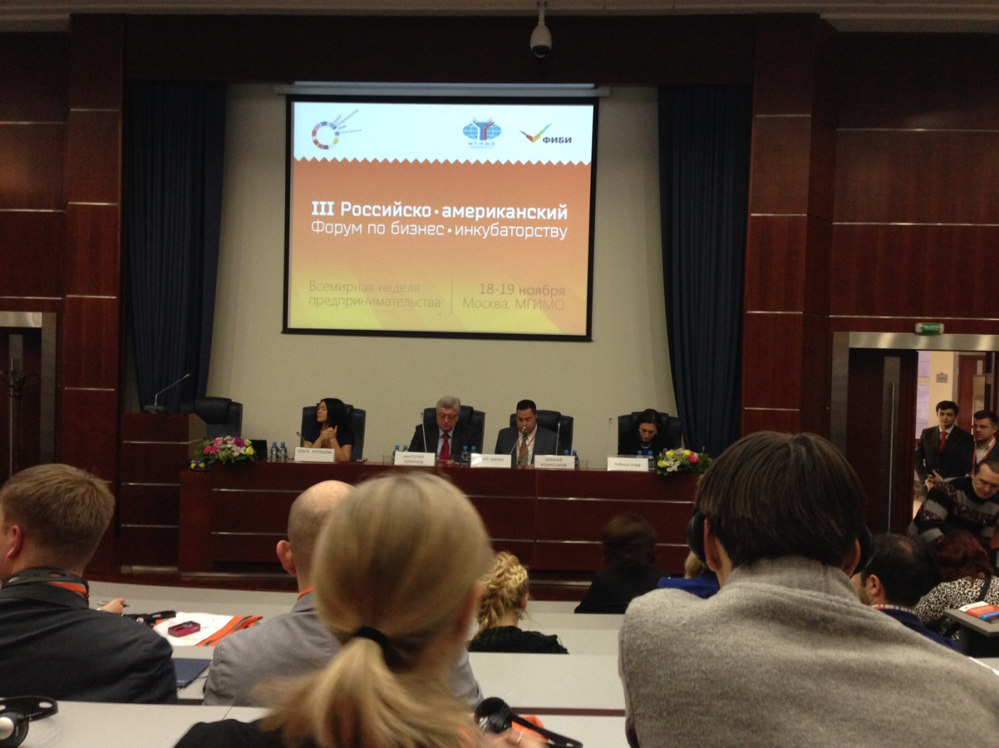

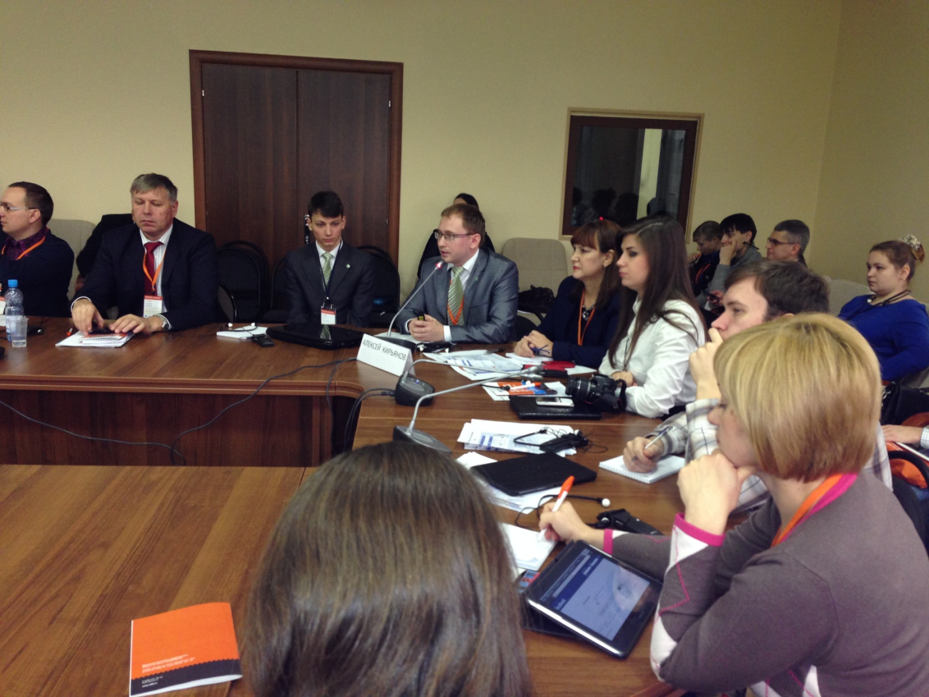

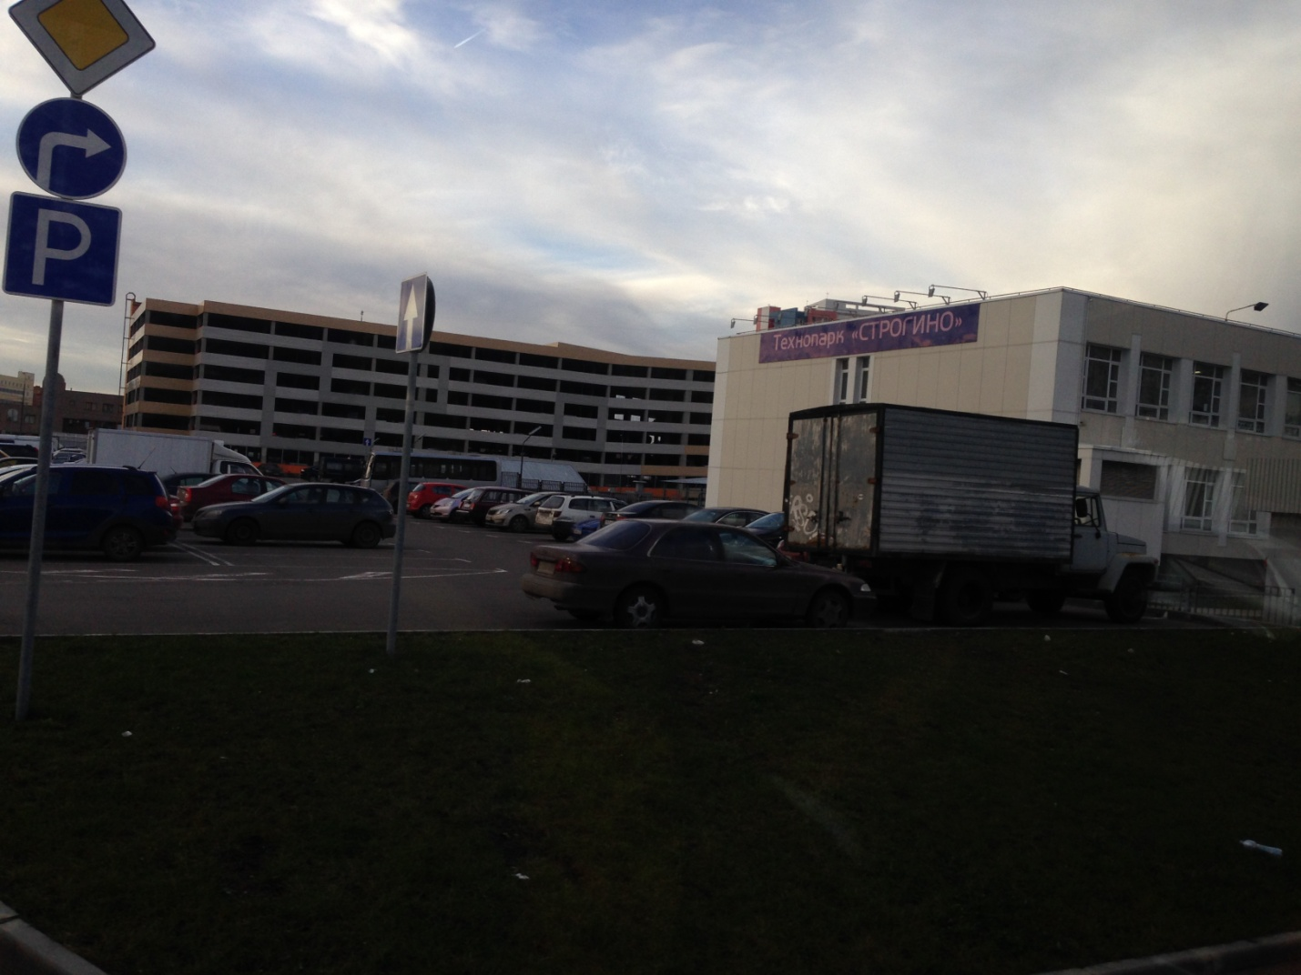

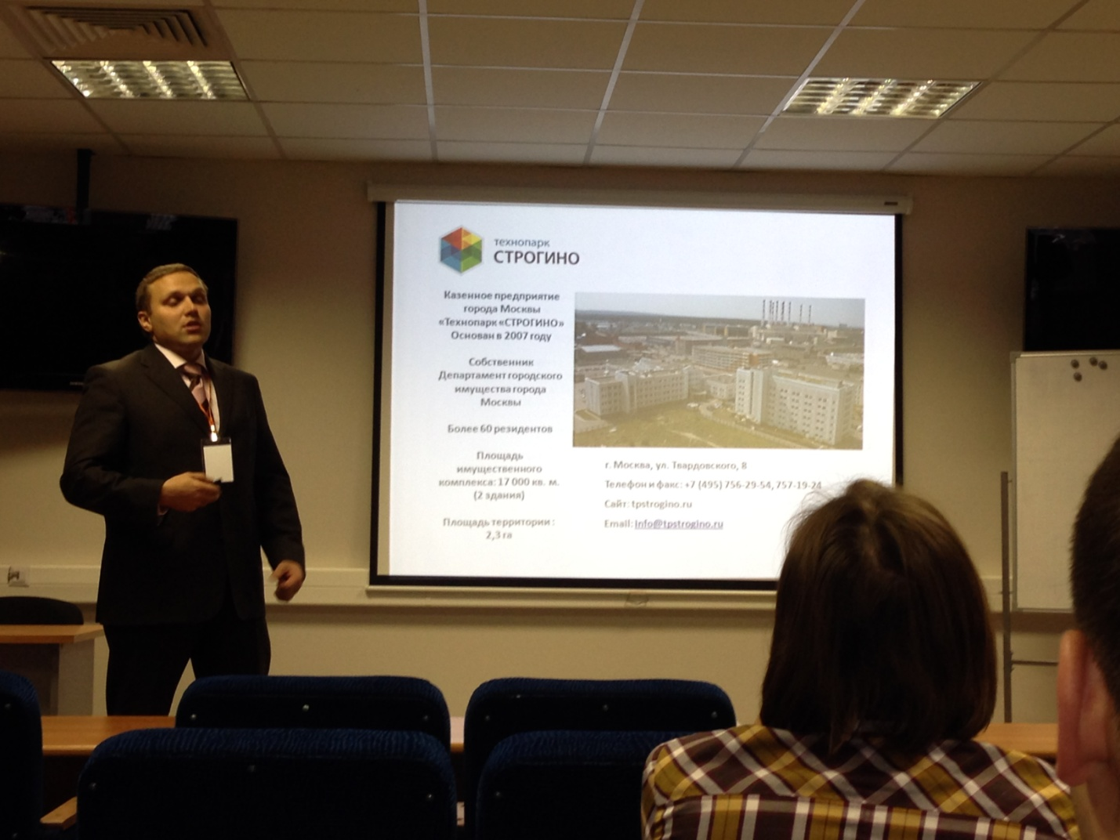

**ФОТО-ОТЧЕТ «Выездная бизнес-школа, г. Решма, декабрь 2013 г.»**

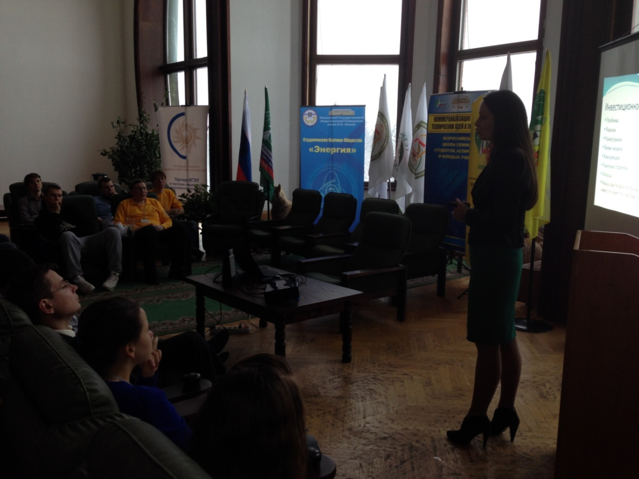

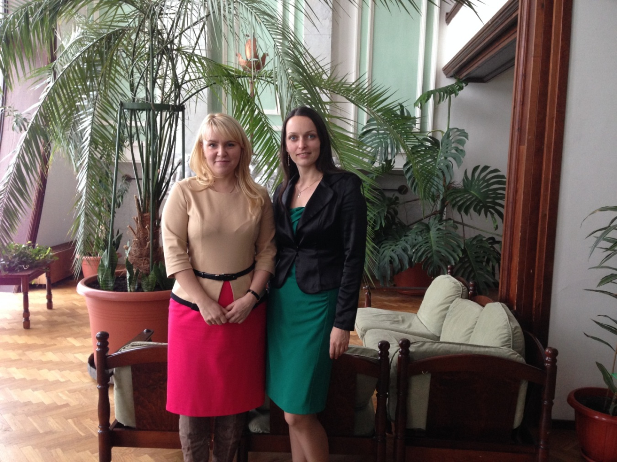

**ФОТО-ОТЧЕТ «Региональный инновационный конвент «Интеграция»**

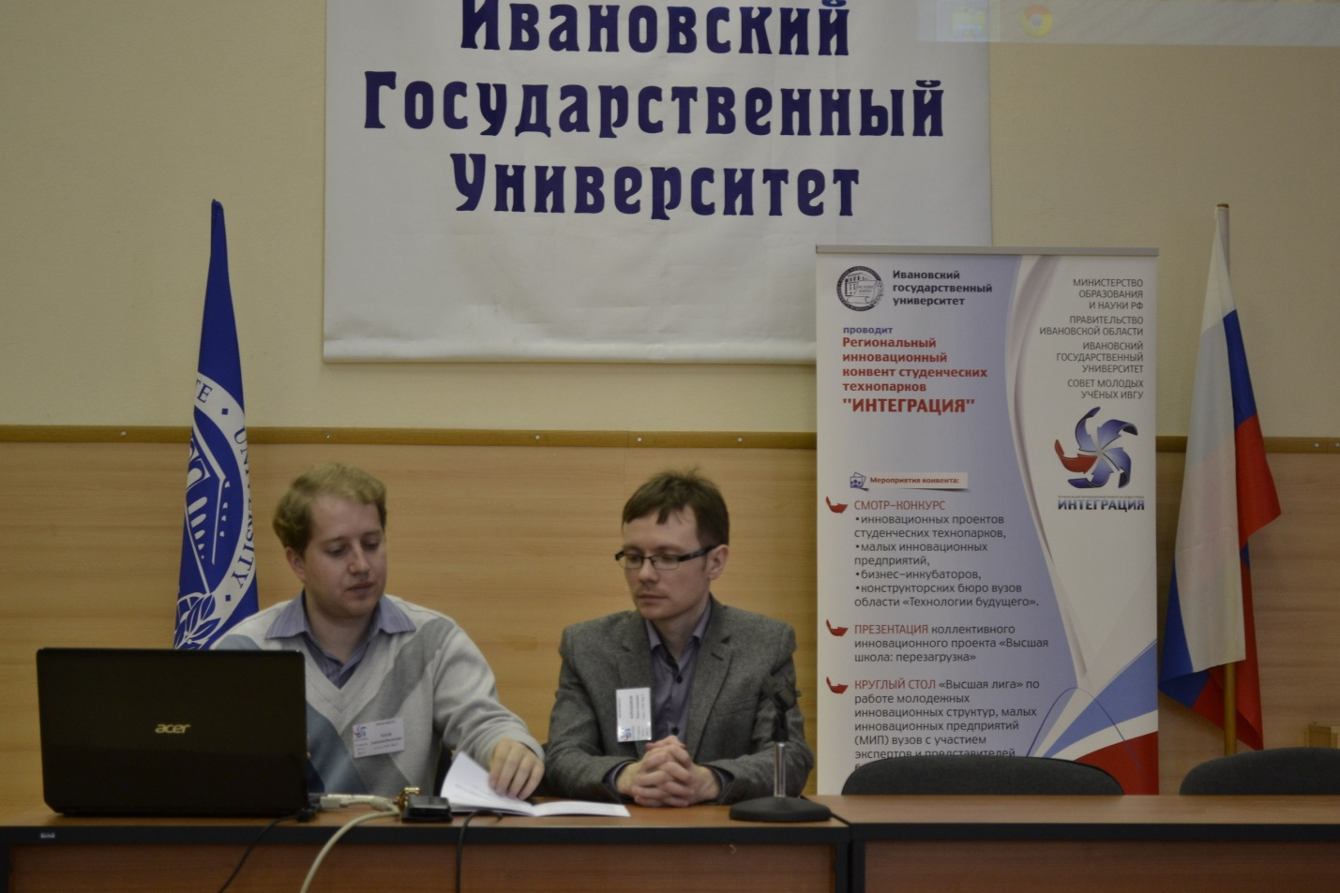

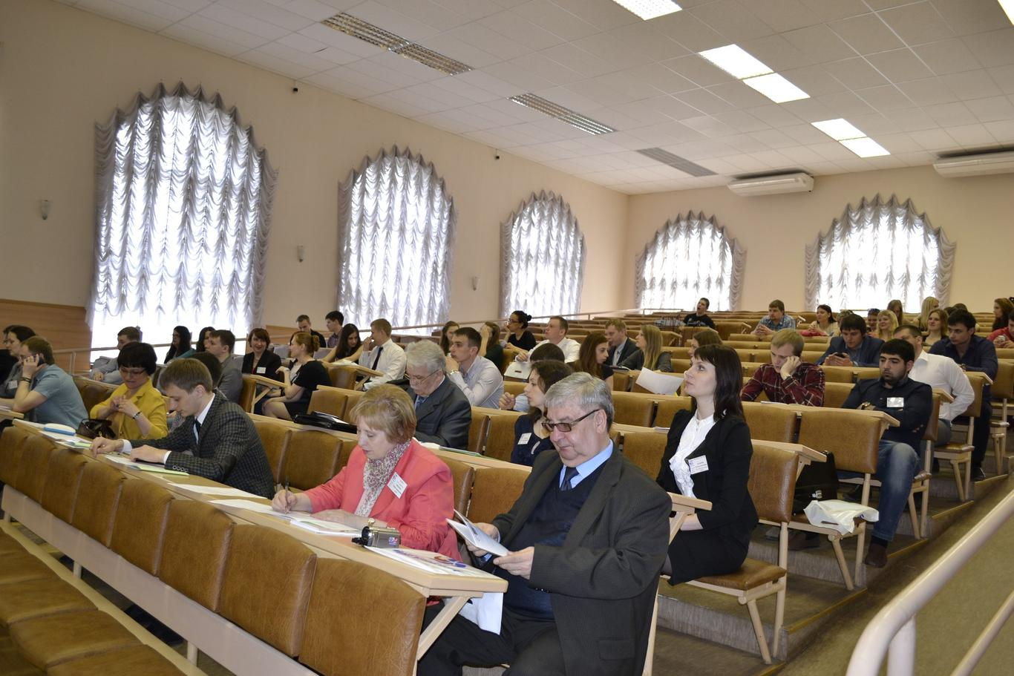

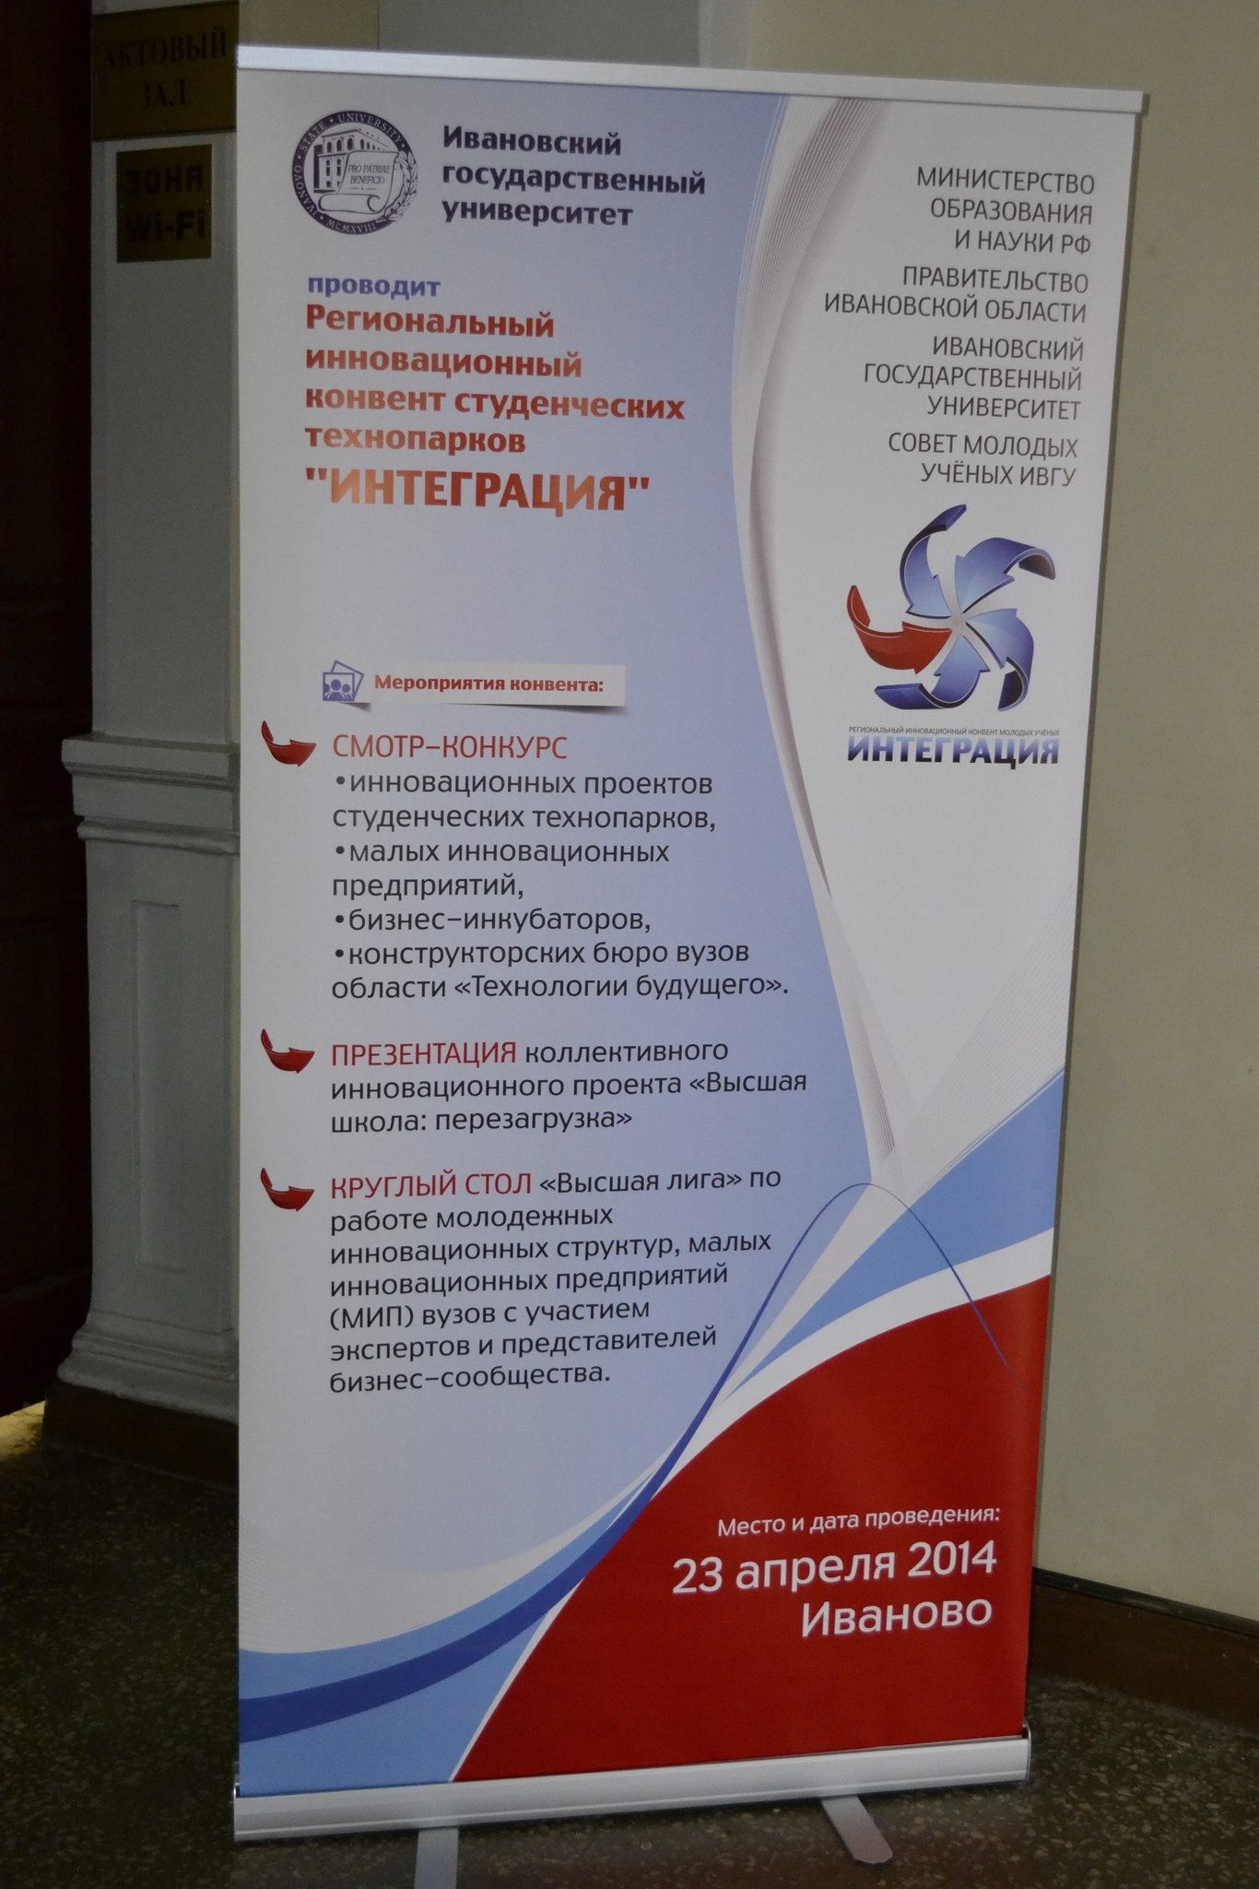

**ФОТО-ОТЧЕТ «Чемпионат по деловой игре «Железный предприниматель» (Нижний Новгород, 17 апреля 2014 г.)»**

